**新 书 推 荐**

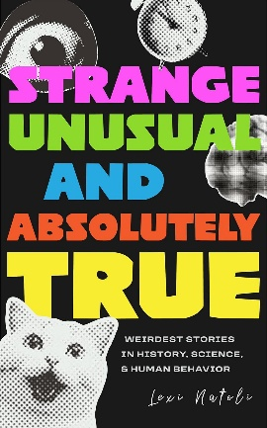

**中文书名：《怪诞、奇异与绝对真实：历史与科学好奇面的真实随笔》  
英文书名：*Strange, Unusual, and Absolutely True: True Essays from the Curious Side of History and Science*  
作 者：Lexi Natoli  
出 版 社：Mango Publishing Group**

**代理公司：Mango/ANA/Winney**

**页 数：192页  
出版时间：2025年12月  
代理地区：中国大陆、台湾  
审读资料：电子稿  
类 型：散文随笔**

**内容简介:**

**踏入一个真相确实比小说更离奇的世界——《怪诞、奇异与绝对真实：历史与科学好奇面的真实随笔》。**

在其妙趣横生的处女作中，莱克茜·纳托利邀请您踏上一次狂野之旅，穿越历史、科学和人类行为的怪异角落——一次一篇随笔。您是否听说过那种让人们跳舞至死的神秘瘟疫？或者是否曾疑惑“疯猫女士”的刻板印象背后是否有科学依据？

本书的每一章都探讨一个不同的奇异但真实的话题，将犀利的智慧与对古怪和奇妙事物的深入探索融为一体。

**作者简介:**

**莱克茜·纳托利（Lexi Natoli）**，来自佛罗里达州中部的动态影响力人物和内容创作者，2019年始于TikTok开启其创作之旅。她以网络别名“Yolkfather”为人熟知，乐于向观众分享有关科学、历史和人类心理的趣味知识。自成为内容创作者以来，她在所有社交媒体平台上已获得超过280万关注者。她热衷于教育，并使学习变得有趣和易于接触。莱克茜还是一名圣裘德儿童研究医院（St. Jude）大使和演讲者，曾在多个关于社交媒体的会议和活动上分享她的故事，探讨如何善用其平台传递善意。

**感谢您的阅读！**

**请将反馈信息发至:版权负责人**

**Email**:**[Rights@nurnberg.com.cn](mailto:Rights@nurnberg.com.cn)**

安德鲁·纳伯格联合国际有限公司北京代表处

北京市海淀区中关村大街甲59号中国人民大学文化大厦1705室, 邮编:100872

电话:010-82504106, 传真:010-82504200

公司网址:[http://www.nurnberg.com.cn](http://www.nurnberg.com.cn/)

书目下载:<http://www.nurnberg.com.cn/booklist_zh/list.aspx>

书讯浏览:<http://www.nurnberg.com.cn/book/book.aspx>

视频推荐:<http://www.nurnberg.com.cn/video/video.aspx>

豆瓣小站:<http://site.douban.com/110577/>

新浪微博:[安德鲁纳伯格公司的微博_微博 (weibo.com)](https://weibo.com/1877653117/profile?topnav=1&wvr=6)

微信订阅号:ANABJ2002

